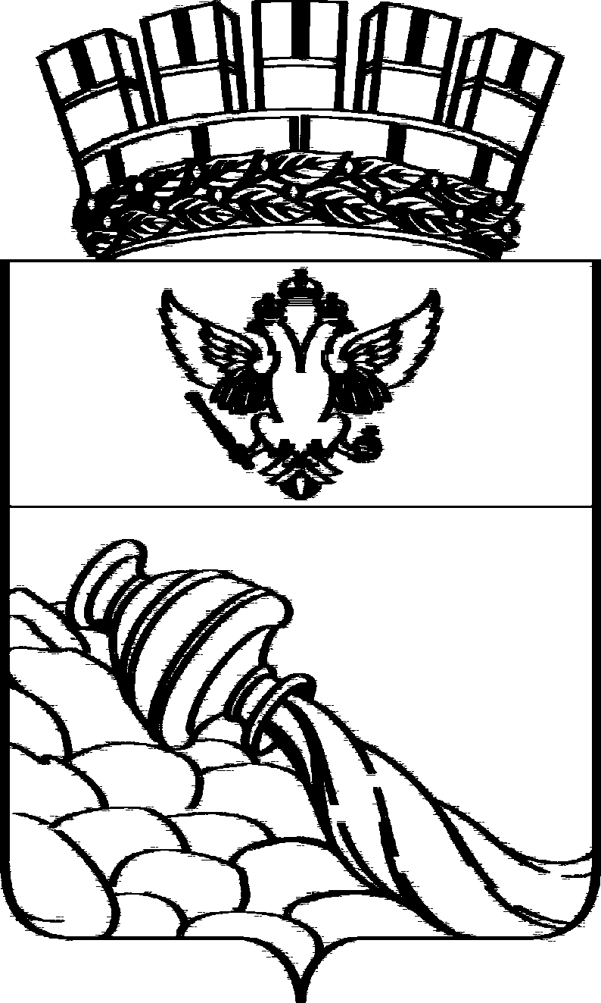
ВОРОНЕЖСКАЯ ГОРОДСКАЯ ДУМА

РЕШЕНИЕ

от 24.04.2025 № 1248-V
О внесении изменения в решение Воронежской городской Думы от 26.09.2012 № 933-III «О наделении правами юридического лица управления дорожного хозяйства администрации городского округа город Воронеж»

В целях приведения в соответствие действующему законодательству Воронежская городская Дума
РЕШИЛА:
Внести в приложение к решению Воронежской городской Думы от 26.09.2012 № 933-III «О наделении правами юридического лица управления дорожного хозяйства администрации городского округа город Воронеж» изменение, изложив подпункт 3.7.1.2 пункта 3.7.1 в следующей редакции:
«3.7.1.2. Рассматривает и согласовывает в установленном порядке проекты размещения остановочных площадок, парковочных карманов, автостоянок, мест хранения автомобилей, временных сооружений, малых архитектурных форм в пределах полосы отвода автомобильных дорог местного значения, осуществляет ведение и актуализацию реестра парковок (парковочных мест), расположенных на автомобильных дорогах общего пользования местного значения городского округа город Воронеж, вне зависимости от их назначения и формы собственности и предназначенных для использования неограниченным кругом лиц на бесплатной основе.».

Председатель
Воронежской городской Думы В.Ф.Ходырев

